Документы  необходимые для создания приемной семьи:  Для лица, нуждающегося в постороннем уходе:  - Заявление с просьбой об определении в приёмную семью;  - Паспорт;  - Справка о составе семьи и справка о размере общей площади жилого помещения;  - Медицинская справка из лечебно-профилактического учреждения о состоянии здоровья;  - Справка наркологического и психиатрического диспансера об отсутствии противопоказаний для проживания в приемной семье.  Для лица, взявшее на себя обязательства по уходу:  - Заявление о согласии на создание приёмной семьи;  - Паспорт;  - Справка о составе семьи и справка о размере общей площади жилого помещения;  - Медицинская справка из лечебно-профилактического учреждения о состоянии здоровья;  - Справка наркологического и психиатрического диспансера об отсутствии противопоказаний для проживания в приемной семье;  - Согласие совершеннолетних членов семьи с образованием приемной семьи;  - Копия страхового свидетельства.  Приемная семья  для граждан пожилого возраста и инвалидов–  форма жизнеустройства и социального обслуживания, представляющая собой совместное проживание и ведение общего хозяйства лица, нуждающегося в социальных услугах, и лица, оказывающего социальные услуги.  Приемная семья – это своего рода «скорая помощь», основная цель которой – своевременно защитить пожилого человека, который нуждается в посторонней помощи и уходе, вследствие утраты способности к самообслуживанию.  Граждане, взявшие на себя обязательства по уходу  имеют право на:  -уважительное отношение к себе и членам семьи со стороны обслуживаемого и специалистов Центра;  -бережное отношение к своему имуществу со стороны обслуживаемого;  -оказание социально-психологической поддержки со стороны специалистов Центра и т.д.  Граждане, нуждающиеся в постороннем уходе  имеют право на:  -надлежащие жилищно-бытовые условия;  -получение услуг по уходу, согласно договору;  -уважительное отношение со стороны приемных родителей;  -на защиту своих законных интересов. | Желающим оформить в приемную семью пожилого человека или инвалида обращаться по адресу:  ОГБУ «Управление социальной защиты и социального обслуживания населения Заларинского района»  р.п.Залари ул. Ленина, д. 101Г  График работы:  Понедельник —Четверг с 9.00 до 18.00  Пятница с 9.00 до 13.00, с 14.00 обработка документов  Обед с 13.00 до 14.00  Приемный родитель начинает свою деятельность с подписания договора, где оговариваются условия оплаты труда, права и обязанности, продолжительность пребывания пожилого человека в семье. Работа приемного родителя включается в трудовой стаж.  Размер оплаты труда приемного родителя устанавливается в размере 5 057,55 руб. за одного обслуживаемого. Размер оплаты труда, оказывающего социальные услуги в рамках приемной семьи, ежегодно подлежит индексации. Выбор места проживания приемной семьи определяется Лицами, желающими создать приемную семью, по обоюдному согласию сторон. За приемным родителем и подопечным сохраняются права на установленные им социальные выплаты: пособия, компенсации, и другие виды выплат.  Комплексный центр социального обслуживания населения обеспечивает соблюдение законных прав приемного родителя и подопечного, оказывает приемной семье психологическое сопровождение.  Граждане, взявшие на себя обязательства по уходу обязаны:  -отвечать за жизнь и здоровье человека, оформленного в приемную семью;  -обеспечивать уход за приемным подопечным, оказывать содействие в получении медицинского обслуживания, согласно заключению врача;  -оказывать помощь в удовлетворении основных физических и духовных потребностей человека, осуществлять защиту прав и интересов обслуживаемого;  -создавать атмосферу уверенности и безопасности, обеспечивать пожилому человеку равноправное положение в кругу новой семьи;  -заботиться о психологическом состоянии обслуживаемого (при необходимости прибегать к помощи психологов ОГБУ «УСЗСОН по Заларинскому району»);  - приемные родители несут ответственность за разглашение конфиденциальной информации обслуживаемого;  - приемные родители не вправе совершать сделки по отчуждению, дарению, обмену имущества обслуживаемого.  Граждане, нуждающиеся в постороннем уходе обязаны:  - уважать труд приемных родителей;  - сохранять благоприятный психологический климат в семье;  - бережно относиться к имуществу приемных родителей;  -предоставлять Центру достоверную информацию о психологическом климате в приемной семье, видах, объеме и качестве оказанных социальных услуг, выполнении обеими сторонами других условий договора. | ОГБУ  «УСЗСОН по Заларинскому району»  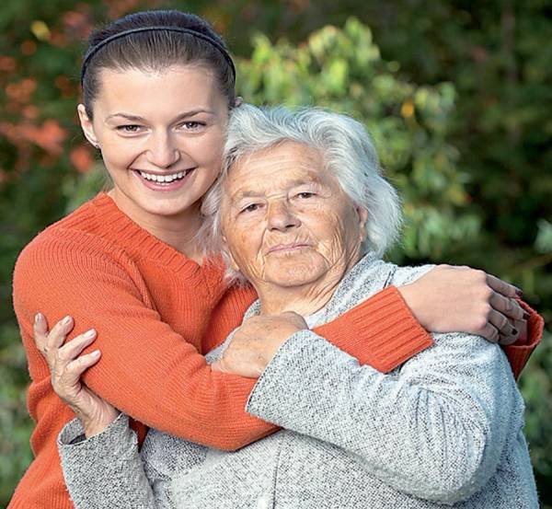  Приемная семья  Приемными родителями могут быть  - совершеннолетние лица, которые в состоянии обеспечить пожилому человеку благоприятные условия для проживания и своевременную социально-бытовую и медицинскую помощь.  Это могут быть супружеские пары с детьми и без них, неполные семьи, одинокие люди, лица, состоящие в незарегистрированном браке, за исключением лиц, признанных недееспособными.  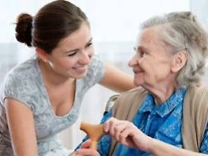  В приемную семью могут быть оформлены  - пожилые люди и инвалиды, не получающие соответствующего ухода в своей семье, которые нуждаются в постоянной или временной посторонней помощи.  Гражданам пожилого возраста и инвалидам, являющимися бактерио – или вирусоносителями, либо при наличии у них хронического алкоголизма, карантинных инфекционных заболеваний, активных форм туберкулеза, тяжелых психических расстройств, венерических или других заболеваний, требующих лечение в специализированных учреждениях здравоохранения, может быть отказано в оформлении в приемную семью.

